2022年硕士研究生复试审核材料清单（样本）
考生编号：
姓名：
报考院系名称：
报考专业名称：
目录
- 个人简历
- 思想政治素质和品德考核表
- 初试准考证
- 身份证
- 网络复试考生承诺书
- 教育部学籍在线验证报告（应届生）
- 自学考生成绩单（未毕业的自考生）
- 毕业证或结业证
- 教育部学历证书电子注册备案表或中国高等教育学历认证报告（往届生）
- 入伍批准书和退出现役证（大学生士兵专项考生）
- 国外学历学位认证书（境外学历考生）

要求：1.真实
2.插入图片上的信息须清晰可见

一、个人简历
个人简历应包括本人的基本情况、学习情况、获奖情况、科研情况、社会实践经历或工作业绩等，简述内容要真实准确。如有其他补充材料，如成绩单、获奖证书等可将图片直接插入word里面。
个人简历基本结构如下：
- 基本情况：姓名、性别、出生日期、政治面貌、毕业学校、毕业专业等；
- 学习情况：学习经历、成绩等
- 获奖情况：奖项名称、获奖时间、评奖单位
- 科研情况：论文、专著、专利等
- 社会实践经历或工作业绩等
相关材料图片等

（二）思想政治素质和品德考核表
信息填写完整真实、插入照片，原件开学后上交学院审核存档，务必保留好。
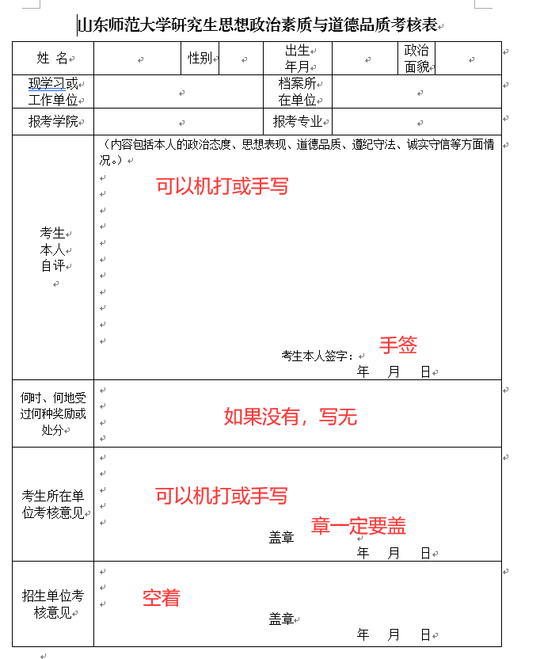

（三）初试准考证
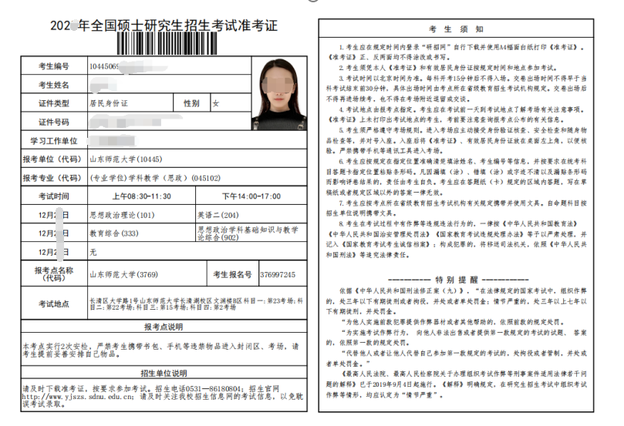
- 身份证
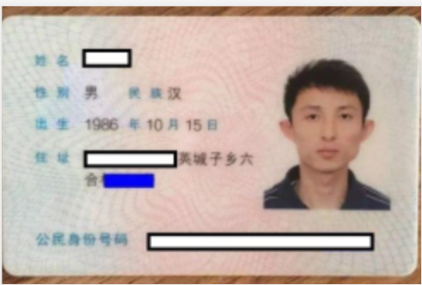
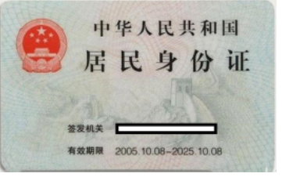
- 网络复试考生承诺书
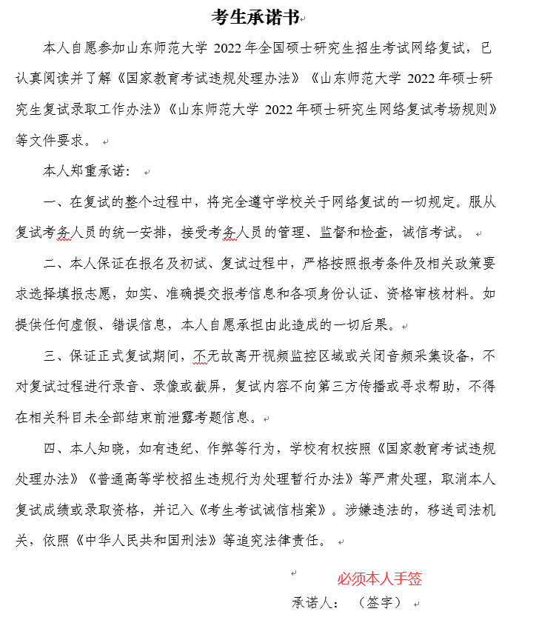

- 教育部学籍在线验证报告（应届生）
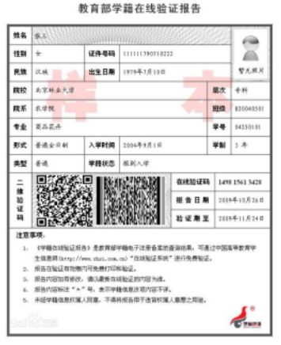

- 自学考生成绩单（未毕业的自考生）
（八）毕业证或结业证
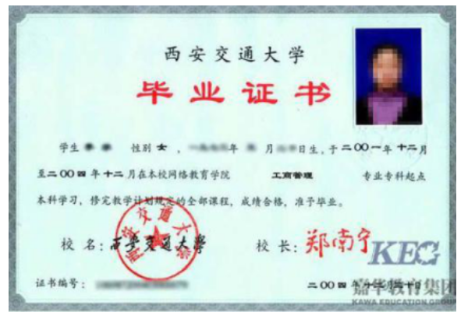

（九）教育部学历证书电子注册备案表或中国高等教育学历认证报告（往届生）
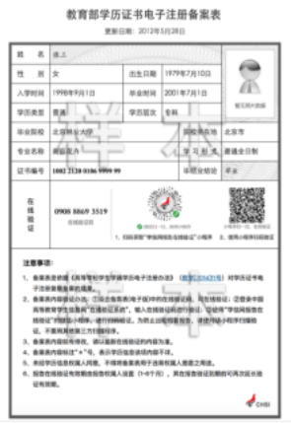

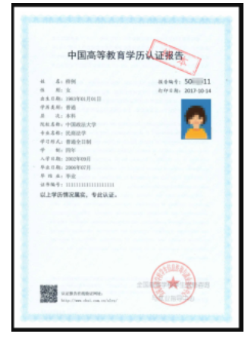

（十）入伍批准书和退出现役证（大学生士兵专项考生）
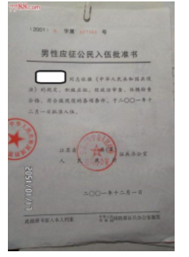

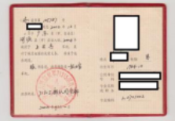

（十一）国外学历学位认证书（境外学历考生）
